|  |  |  |  |  |
| --- | --- | --- | --- | --- |
| 集团分管  领导签发 | 集团办公室核稿 | 子公司分管领导审签 | 子公司办公室审核 | 保密初审 |
|  |  |  |  | （涉密、非涉密） |

拟发栏目：“监管企业动态”栏目

干群齐参与 共创文明城

为了进一步提高集团全体干部职工对精神文明城市创建的知晓率和参与度，形成人人争创文明城市的良好氛围，集团公司发起“干群齐参与 共创文明城”志愿者活动。自5月17日起，每天组织集团干部职工志愿者，对白马湖和丁玲两个公园不文明行为进行劝导工作，旨在做到精神文明创建全覆盖，全力推进全国文明城市创建工作。

志愿者们本次工作主要负责清理公园地面垃圾；对钓鱼、遛狗不牵绳等不文明行为进行文明劝导；向游园市民宣讲城市文明人人有责责任、每位市民都义务汇聚文明和谐正能量，推进文明城市创建工作；并呼吁大家通过自己的文明行为，让城市更文明、家园更美好。

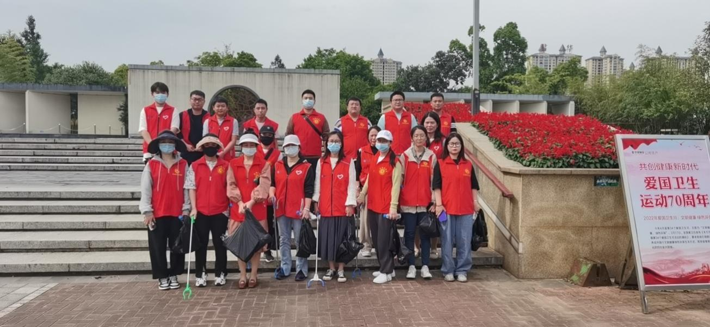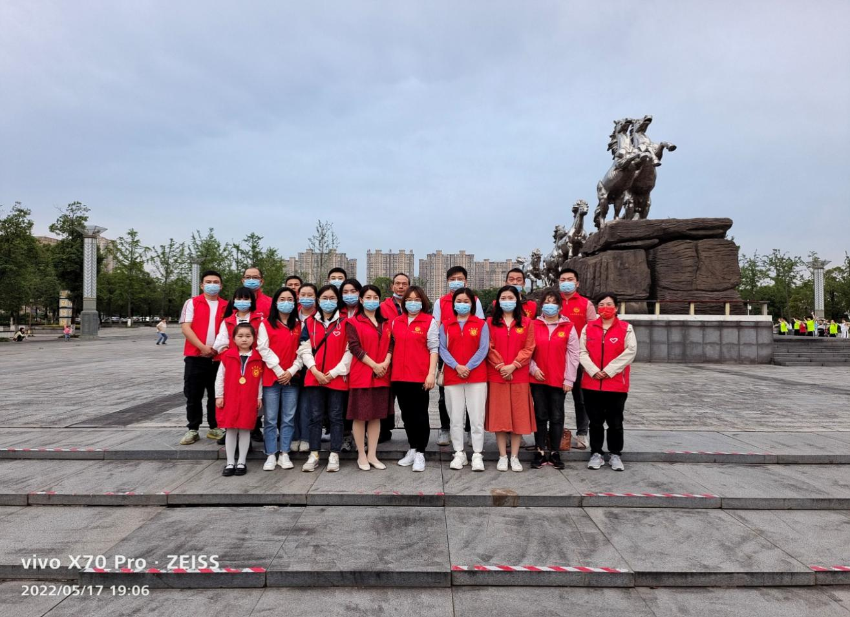（参与活动的志愿者）

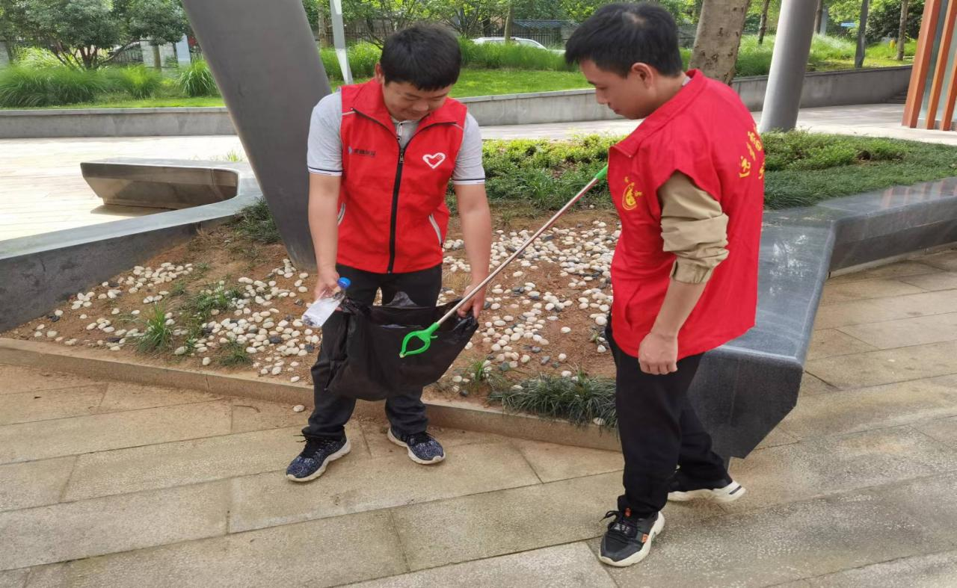

（志愿者清理垃圾）

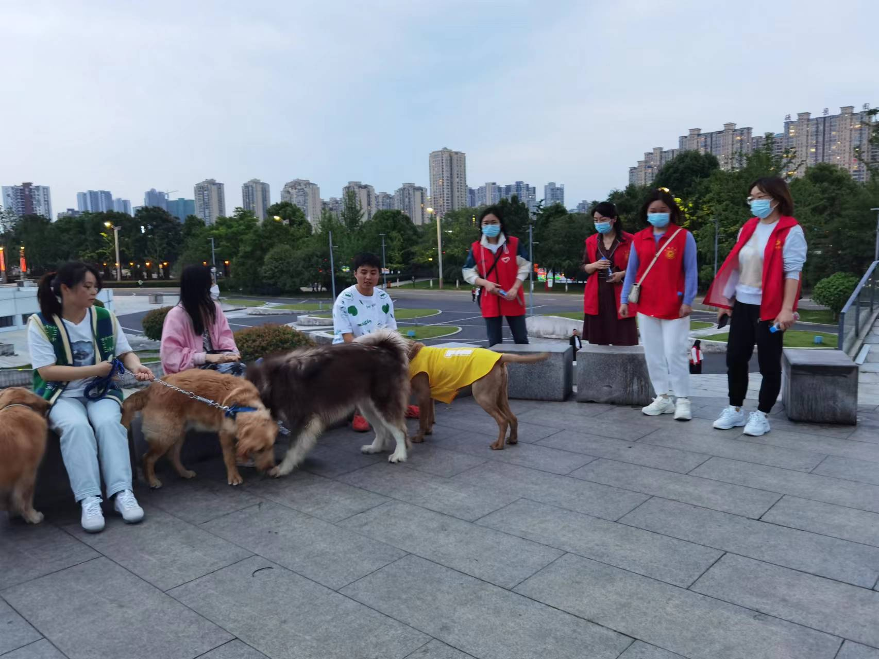

（志愿者倡导遛狗牵绳文明行为）

（信息来源：常德城发集团公用资产公司）

（撰稿：曹旖桓、陈思源）

（图片拍摄者：陈思源）

报送时间：2022年5月18日